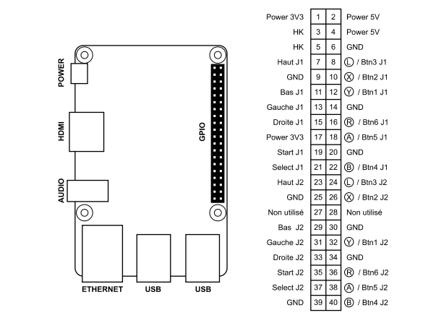

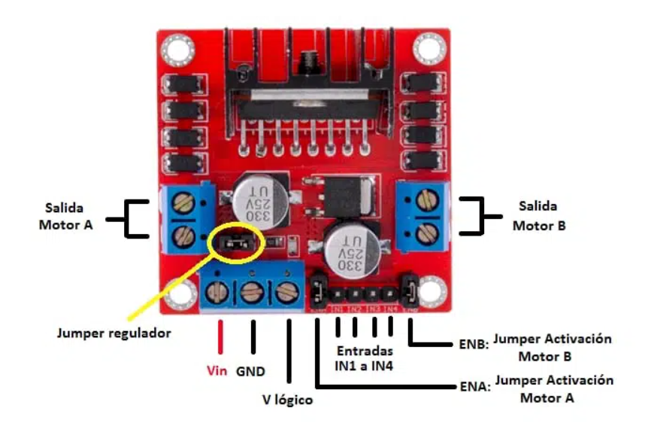

Voici le schéma de câblage détaillé et textuel pour connecter un Raspberry Pi au module L298N et à un moteur à courant continu (CC).

1. Connexions d'Alimentation (Puissance)
- Alimentation Externe (+) (Batterie ou bloc d'alimentation 9V/12V) $→$ Borne 12V (ou VIN) du L298N.

- Alimentation Externe (- / GND) $→$ Borne GND du milieu du L298N.

- GND du Raspberry Pi (ex: Broche 6 ou 9 ou 14) $→$ À relier impérativement à la même borne GND du L298N (masse commune).

2. Connexions Logiques (GPIO du Raspberry Pi)
En reprenant l'exemple du script Python précédent (forward=23, backward=24, enable=18) :
Schéma de câblage pour 2 moteurs
- Moteur A (Gauche) :
  - ENA (Vitesse) $→$ GPIO 18 (Pin 12)
  - IN1 (Sens 1) $→$ GPIO 23 (Pin 16)
  - IN2 (Sens 2) $→$ GPIO 24 (Pin 18)
  - Sorties L298N $→$ OUT1 et OUT2
- Moteur B (Droit) :
  - ENB (Vitesse) $→$ GPIO 22 (Pin 15) (N'oubliez pas de retirer le cavalier sur ENB)
  - IN3 (Sens 3) $→$ GPIO 17 (Pin 11)
  - IN4 (Sens 4) $→$ GPIO 27 (Pin 13)
  - Sorties L298N $→$ OUT3 et OUT4

3. Connexions du Moteur
- Fils du Moteur $→$ Borniers OUT1 et OUT2 du L298N.

Tableau récapitulatif des broches
Raspberry Pi (GPIO / Pin) | Module L298N | Rôle
GPIO 18 (Pin 12) | ENA | Vitesse (PWM)
GPIO 23 (Pin 16) | IN1 | Sens de rotation A
GPIO 24 (Pin 18) | IN2 | Sens de rotation B
GND (Pin 6 par ex.) | GND | Masse commune
Alimentation externe (+) | 12V | Puissance moteurs
Alimentation externe (-) | GND | Masse alimentation externe
— | OUT1 & OUT2 | Sortie vers le Moteur
[!CAUTION]
Ne reliez jamais la broche 5V du Raspberry Pi à la borne 5V du L298N si vous utilisez une alimentation externe supérieure à 5V, et vérifiez bien que tous les GND (Pi, L298N et alimentation externe) sont solidement reliés ensemble pour éviter tout dysfonctionnement ou grillage de composants.

Code Python

from time import sleep
from gpiozero import Motor

# Initialisation du moteur avec gpiozero
# forward_pin = IN1, backward_pin = IN2, enable_pin = ENA
moteur = Motor(forward=23, backward=24, enable=18)

print("Le moteur avance à pleine vitesse...")
moteur.forward(speed=1.0) # Vitesse maximale (1.0 = 100%)
sleep(3)

print("Ralentissement à 50% de la vitesse...")
moteur.value = 0.5 # Ajustement direct de la vitesse
sleep(2)

print("Le moteur recule...")
moteur.backward(speed=0.7) # Vitesse à 70% en marche arrière
sleep(3)

print("Arrêt du moteur.")
moteur.stop()

Commandes utiles pour l'installation
Si la bibliothèque gpiozero n'est pas encore installée sur votre système, vous pouvez l'installer via le terminal de votre Raspberry Pi :
Bash
sudo apt update
sudo apt install python3-gpiozero

from time import sleep
from gpiozero import Motor

# Initialisation du Moteur A (gauche)
moteur_a = Motor(forward=23, backward=24, enable=18)

# Initialisation du Moteur B (droit)
moteur_b = Motor(forward=17, backward=27, enable=22)

print("Les deux moteurs avancent...")
moteur_a.forward(speed=0.8)
moteur_b.forward(speed=0.8)
sleep(3)

print("Virage : Moteur A avant, Moteur B arrière...")
moteur_a.forward(speed=0.6)
moteur_b.backward(speed=0.6)
sleep(2)

print("Marche arrière des deux moteurs...")
moteur_a.backward(speed=0.7)
moteur_b.backward(speed=0.7)
sleep(3)

print("Arrêt complet.")
moteur_a.stop()
moteur_b.stop()

